N°
006/2019
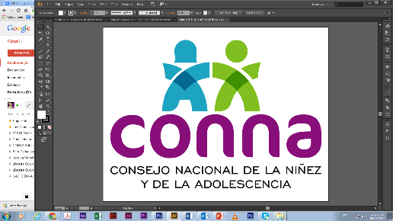

Resolución de Solicitud de Información

El Consejo Nacional de la Niñez y de la Adolescencia, luego de haber recibido y admitido la solicitud de información No. 006/2018, presentada ante la Unidad de Acceso a la Información Pública de esta dependencia el 14 de marzo de 2019, por mediante la cual solicitan lo siguiente:

“Necesito los datos de los últimos 10 años de NNA que han sido víctimas de abuso por parte de una persona religiosa.”

Y considerando que la solicitud cumple con todos los requisitos establecidos en el art.66 de La ley de Acceso a la Información Pública y los arts. 50 al 54 del Reglamento de la Ley de Acceso a la Información Pública, y que la información solicitada no se encuentra entre las excepciones enumeradas en los arts. 19 y 24 de la Ley, y 19 del Reglamento, resuelve:

PROPORCIONAR LA INFORMACIÓN PÚBLICA SOLICITADA

Dicha información será entregada tal como lo estableció la persona solicitante, a través de correo electrónico.

San Salvador, a las trece horas del veintinueve de marzo de dos mil diecinueve.

___________________________________
Silvia Soledad Orellana Guillén
Oficial de Información

